Mehr als 5 Sterne – Hoffnung leuchten lassen

Eine Aktion zum #hoffnungsleuchten

Hoffnung verbindet. In dieser besonderen Advents- und Weihnachtszeit lädt das Werk Kirche im Dialog in Kooperation mit dem Amt für Öffentlichkeitsarbeit alle Gemeinden und Menschen unserer Nordkirche dazu ein, eigene Sterne der Hoffnung zu gestalten und in der Welt als Hoffnungsleuchten zu verbreiten: im Fenster, am Gartenzaun, an der Bushaltestelle, an Brücken, im Krankenhaus, am Verkehrsschild ... So kann ein strahlendes Netz aus #hoffnungsleuchten in der Nordkirche und darüber hinaus entstehen: #mehrals5sterne!
Diese Aktion ist besonders Social Media geeignet, indem die Bilder von den Sternen unter den Hashtags #mehrals5sterne #hoffnungsleuchten um die Welt geschickt werden können. Diese können auch in der Facebook-Gruppe „Mehr als 5 Sterne“ geteilt werden.

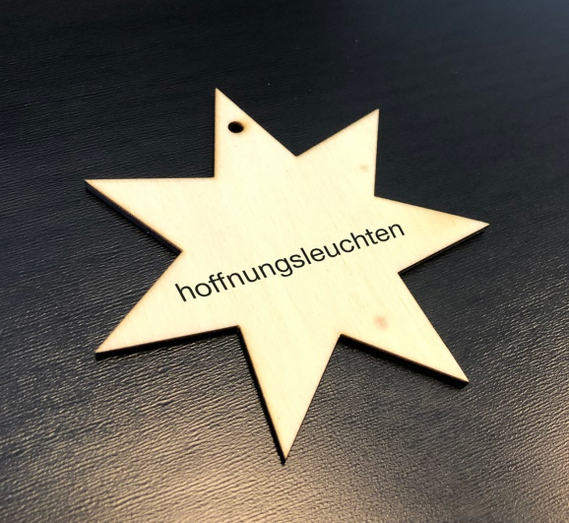

Vielleicht habt ihr auch Lust, verschiedene Orte miteinander zu verbinden durch eine Sternenkette von Fenster zu Fenster, von Balkon zu Balkon, von Garten zu Garten, von der Kirche bis zur Bäckerei oder über die Straßen.
Als Lichter der Hoffnung lassen sich die Sterne natürlich auch verschenken und verschicken.
Es braucht dazu nur einen Stern (Prototyp aus Pappelholz wird durch die Nordkirche zur Verfügung gestellt), auf den ihr das Wort „hoffnungsleuchten“ schreibt. Hängt ihn in der Adventszeit in eurem Ort auf, nehmt ihn mit, wenn ihr unterwegs seid, und postet ein Foto mit den Hashtags #mehrals5sterne und #hoffnungsleuchten.
Materialien (Pappelholzstern zum Bemalen, Schablone, Beispielfotos) folgen demnächst.

Autorinnen: Dr. Emilia Handke (Kirche im Dialog) & Antje Dorn (Amt für Öffentlichkeitsdienst), 21.09.2020.

